МИНИСТЕРСТВО НАУКИ И ВЫСШЕГО ОБРАЗОВАНИЯ РОССИЙСКОЙ ФЕДЕРАЦИИ

Федеральное государственное бюджетное образовательное учреждение

высшего образования

«Уфимский государственный нефтяной технический университет» (ФГБОУ ВО УГНТУ)

Институт нефтепереработки и нефтехимии

ФГБОУ ВО УГНТУ в г. Салавате

Кафедра «Информационных технологий»

Веб-технологии

Отчёт по лабораторной работе №7

ИнТех-09.03.01-04.07.06 ЛР

Исполнитель:

студент гр. БАБ-19-21 Низамова

Руководитель:

ассистент Гаврилов С.В.

Салават

2022

**Лабораторная работа №7 Работа с PHP**

**Цель работы:** Научиться использовать PHP при работе с веб-страницами

**Задание:** Установить веб-сервер на локальном компьютере. Создать свой сайт с адресом Calculator_Familia.ru. Все страницы должны быть PHP.

Поместить на страницу форму и кнопку для регистрации пользователя ресурса, имя пользователя должно в последствии отображаться на одном из общих элементов страниц.

Реализовать на PHP калькулятор, реализующий основные арифметические операции (сложение, вычитание, деление, умножение). Реализовать ввод цифр с помощью кнопок. Кнопки задать с помощью формы. Для вывода вычисленных значений использовать тоже поле, что и для ввода. По своему варианту добавить дополнительную кнопку.

Нахождение куба

**Выполнение**

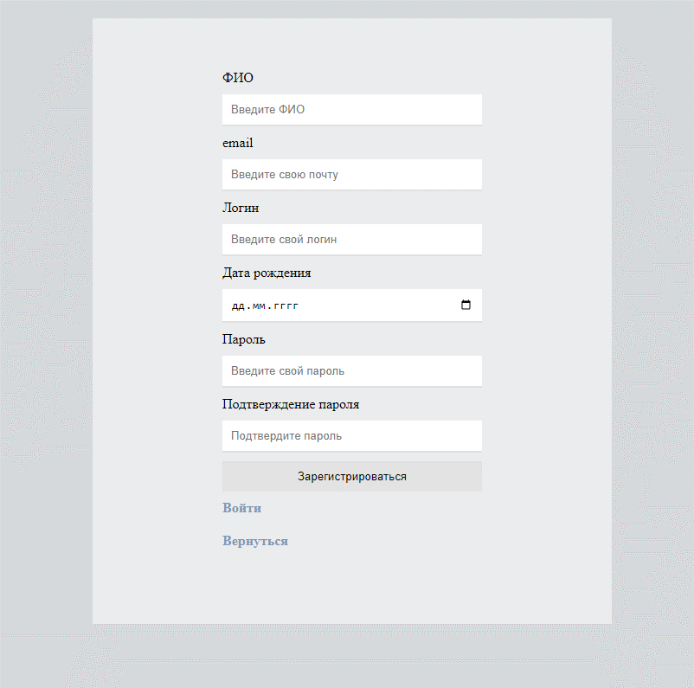

Рисунок 1 – регистрация пользователя

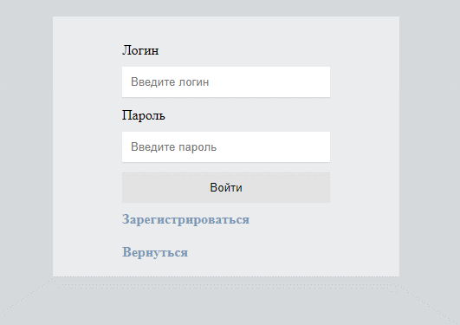

Рисунок 2 – авторизация пользователя

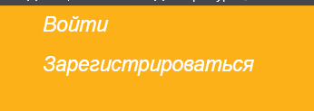

Рисунок 3 – шапка до авторизации



Рисунок 4 – шапка после авторизации

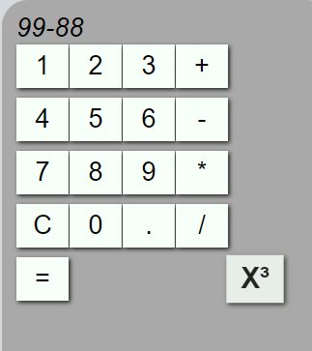

Рисунок 5 – реализованный калькулятор

**Листинг**

**Калькулятор**

<?php

$buttons = [1,2,3,'+',4,5,6,'-',7,8,9,'*','C',0,'.','/','=','X&#179;'];

$pressed = '';

if (isset($_POST['pressed']) && in_array($_POST['pressed'], $buttons)) {

$pressed = $_POST['pressed'];

}

$stored = '';

if (isset($_POST['stored']) && preg_match('~^(?:[\d.]+[*/+-]?)+$~', $_POST['stored'], $out)) {

$stored = $out[0];

}

$display = $stored . $pressed;

if ($pressed == 'C') {

$display = '';

}

elseif($pressed == 'X³') {

$display = pow($stored, 3);

}

elseif ($pressed == '=' && preg_match('~^\d*\.?\d+(?:[*/+-]\d*\.?\d+)*$~', $stored)) {

$display = eval("return $stored;");

if($display == INF){

$display = "Ошибка";

}

}

echo "<form action=\"\" method=\"POST\">";

echo "<table style=\"width:300px;\">";

echo "<tr>";

echo "<td colspan=\"4\" class=\"result\">$display</td>";

echo "</tr>";

foreach (array_chunk($buttons, 4) as $chunk) {

echo "<tr>";

foreach ($chunk as $button) {

echo "<td",(count($chunk) != 4 ? " colspan=\"4\"" : "") , "><button name=\"pressed\" class=\"btn_calc\" value=\"$button\">$button</button></td>";

}

}

echo "</table>";

echo "<input type=\"hidden\" name=\"stored\" value=\"$display\">";

echo "</form>";

?>

**Регистрация**

<?php

session_start();

$connect = mysqli_connect('localhost', root, “” , 'accaunts');

$full_name = $_POST['full_name'];

$email = $_POST['email'];

$login = $_POST['login'];

$birthday = $_POST['birthday'];

$password = $_POST['password'];

$password_confirm = $_POST['password_confirm'];

if($password === $password_confirm) {

if (mysqli_query($connect, "INSERT INTO `accaunts`.`users` (`full_name`, `login`, `email`, `password`, `birthday`) VALUES ('$full_name', '$login', '$email', '$password', '$birthday')")) {

$_SESSION['message'] = 'Успешная регистрация';

header('Location: ../register.php');

}

}

else {

$_SESSION['message'] = 'Пароли не совпадают';

header('Location: ../register.php');

}

?>

**Авторизация**

<?php

session_start();

$connect = mysqli_connect('localhost', root, “” , 'accaunts');

$login = $_POST['login'];

$password = $_POST['password'];

$check_user = mysqli_query($connect, "SELECT * FROM `users` WHERE `login` = '$login' AND `password` = '$password' ");

if(mysqli_num_rows($check_user) > 0){

$user = mysqli_fetch_assoc($check_user);

$_SESSION['user_avatar'] = $user['avatar'];

$_SESSION['user_login'] = $user['login'];

$_SESSION['user_full_name'] = $user['full_name'];

header('Location: ../main.php');

}

else{

$_SESSION['message'] = 'Неверный логин или пароль';

header('Location: ../index.php');

}

?>

**Вывод:** Научились использовать PHP при работе с веб-страницами